初一数学期末模拟试卷
班级__________ 学号_____________姓名_____________成绩_______________

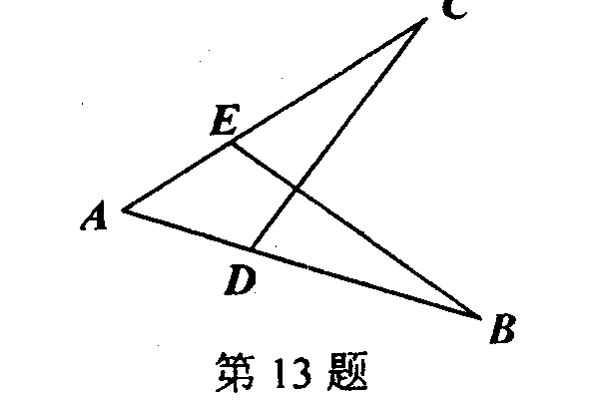
一 填空题
1、在$2x−3y=\text{12}$中，若$x=1\text{.}5$，则$y=$ 。
2、若$x=t$，$y+t=5$，试用含$x$的代表式表示$y$，则$y=$ 。
3、一个$n$边形的内角和是它外角和的3倍，则边数$n=$ 。
4、若三角形两条边长为7、10，则第三条边长a的取值范围是 。
A
E
B
C
F
G
D
1
2
5．如图，AE=AD，请你添加一个条件: ,使
(图形中不再增加其他字母).
6．一副扑克共有54张牌，现拿掉大王、小王后，从中任
取一张牌刚好是梅花的概率是 .
7．已知关于x的多项式是完全平方式，则常数a的值是 .
8、如图4，已知AB∥CD，直线EF分别交AB、CD于点E、F，EG平分∠BEF，若∠1=50°，则∠2的度数为_______________。
9、过四边形的一个顶点的对角线可以把它划分成2个三角形，
过五边形的一个顶点的对角线可以把它划分成3个三角形，
过六边形的一个顶点的对角线可以把它划分成4个三角形，
则过$n$边形的一个顶点的对角线可以把它划分成 个三角形。

二、选择题
1．下列各组数不能成为一个三角形的边长的是 （ ）
(A) 6, 6, 6 (B) 6，6, 8
(C) 6，7，8 (D) 3，6，9
2．据悉，世界上最小的开花结果植物是澳大利亚的出水浮萍，这种植物的果实像一个
微小的无花果，质量只有0.00000007克，用科学记数法表示此数正确的是
(A) (B) (C) (D)
3．下列计算正确的是
(A) (B)
(C) (D)
4．下列各式从左到右的变形中，属于因式分解的是 （ ）
A、$\text{mx}+\text{nx}+k=\left(m+n\right)x+k$； B、$\text{14}x^{2}y^{3}=2x^{2}⋅7y^{3}$；
C、$\left(a+b\right)\left(a−b\right)=a^{2}−b^{2}$； D、$4x^{2}−\text{12}\text{xy}+9y^{2}={\left(2x−3y\right)}^{2}$；

5．为了解某校初一400名学生体重情况，从中抽查了50名学生的体重进行统计分析，这个问题中的总体是指（ ）
A、初一400名学生 B、被抽取的50名学生
C、初一400名学生体重情况 D、被抽取的50名学生的体重
6．下列因式分解不正确的是
(A) (B)
(C) (D)
7．下列事件中，不确定事件是 （ ）
A两直线平行，内错角相等； B拔苗助长；
C掷一枚硬币，国徽的一面朝上； D太阳每天早晨从东方升起。
8．下列调查最适合用抽样调查的是： （ ）
A、要了解某大型水果批发市场水果的质量状况。 B、某单位要对职工进行体格检查。
C、语文老师在检查某个学生作文中的错别字。 D、学校要了解流感在本校的传染情况。
9、一只小狗在如图的方砖上走来走去，最终停在阴影方砖上的概率是 （ ）

A、$\frac{4}{\text{15}}$ B、$\frac{1}{3}$ C、$\frac{1}{5}$ D、$\frac{2}{\text{15}}$
10、$(n+2)$边形的内角和比$n$边形的内角和大（ ）
A、180° B、360° C、$n⋅$180° D、$n⋅$360°
11、如图，已知$\text{DC}$是△ABC中∠ACB的外角平分线，则有（ ）
A、∠BAC >∠B B、∠BAC=∠B C、∠BAC<∠B D、不能确定

三、解答题
1．计算 （1）2（m＋1）²－(2m＋1)(2m－1) （2）$4x^{2}−(−2x+3)(−2x−3)$

2．分解因式 （1）－4a²b²＋8a²b－2ab （2）2m⁵－2m

3．解方程组
(1) （2）$x−3y=2x+y−\text{15}=1$

4．（列方程组解应用题）一家商店进行装修，若请甲、乙两个装修组同时施工，8天完成，需付两组费用共3520元，若先请甲组单独做6天，再请乙组单独做12天可以完成，需付两组费用共3480元，问：
（1）甲、乙两组工作一天商店各应付多少钱？
（2）已知甲组单独完成需12天，乙组单独完成需24天，单独请哪组，商店所付费用最少？

5．作图题（保留作图痕迹）
（1）已知ΔABC如图,用三角尺和圆规画: （2）做△ABC，要求AB＝a，AC＝b，∠B＝90°
(1)∠A的平分线;
(2)BC边上的中线;
(3)AC边上的高.

6、我市某肉鸡场400只小鸡经过4个月饲养后的质量频数分布表如右图，其数据都不在分点上，
1）计算各组的频率，填在频数分布表中，并绘出频数分布直方图(附带折线图)；（8分）

2）质量在5.05千克以上的肉鸡属于合格肉鸡产品，则产品合格率是
3）质量在6.05千克以上的肉鸡属于优质肉鸡产品，则产品优质率是

组 别 | 频数 | 频率
4.55～5.05 | 40
5.05～5.55 | 80
5.55～6.05 | 160
6.05～6.55 | 80
6.55～7.05 | 30
7.05～7.55 | 10

7、如图所示，已知∠B=∠C，AD∥BC，试说明：AD平分∠CAE
D
E
A
B
C
2
1

8、乘法公式的探究及应用.
（1）如左图，可以求出阴影部分的面积是 （写成两数平方差的形式）；
（2）如右图，若将阴影部分裁剪下来，重新拼成一个矩形，它的宽是 ，长是 ，面积是 （写成多项式乘法的形式）
a
a
b
b

（3）比较左、右两图的阴影部分面积，可以得到乘法公式 （用式子表达）
（4）运用你所得到的公式，计算下列各题：
①$(2m+n−p)(2m−n+p)$ ② $\text{10}\text{.}3×9\text{.}7$

9、已知：如图，AB＝AD，AC＝AE，∠1＝∠2，猜想∠1与∠3的大小关系，并证明你的猜想

10、在下面过程中的横线上填空，并在括号内注明理由。
已知：如图BC∥EF，BC=EF，AB=DE；
说明ＡＣ与ＥＦ相等。
解：∵BC∥EF（已知）

∴∠ABC=∠__________
（ ）
在△ABC和△DEF中
______=_______

∵ _______=________

______=________
∴△ABC≌___________ ( )
∴ ______ =_________ ( )

答案：
- 填空题
- －3
- 5－x
- 8
- 3<a<17
- CD＝DE
- 0.25
- 1
- 65度
- （n－2）
- 选择题
DBCDCACABBD
- 计算题
1．（1）－2m²＋4m＋3 （2）9
2．－2ab（2ab－4a＋1） （2）2m（m²＋1）（m1）（m－1）
3．（1）x＝1.4，y＝0.2 （2）x＝7，y＝2
4、5、6、7、8略

